Образовательная область: Коммуникация, Социум
Раздел: Ознакомление с окружающим миром и экологией
Тема: Удивительный мир цветов
Цель: Уточнить и систематизировать знания детей о комнатных растениях
Задачи: Продолжать учить описывать комнатные растения с помощью схемы,
правильно используя название частей растения (корень, стебель, лист,
цветок). Расширять кругозор детей, их знания о цветах. Упражнять в умении
передавать в рисунке, нетрадиционным способом, характерные особенности
цветов.
Развивать наблюдательность, любознательность, мыслительную
деятельность, память, речь, мелкую моторику рук, длительный ротовой
выдох, умение контролировать силу воздушной струи.
Воспитывать любовь к природе, умения работать сообща и интерес к
художественно-творческому процессу.

Оборудование: посылка с заданиями, силуэты дерева, кустарника, цветка, открытка
с заданием, фотография цветочной клумбы города Павлодара, разнос
наполненный водой с лепестками роз, карточки на каждого ребенка
с деревьями, кустарниками, цветами (комнатными, садовыми,
полевыми, луговыми), комнатные растения, схемы для описания
комнатных цветов, карточки – задания на каждого, простые
карандаши, клубочки ниток с карточкой – творческого задания на
каждого, пластилин, салфетки, магниты, пейзаж на доске, картинки
солнца, тучки с дождиком, самосвала с землей.

Билингвальный компонент: Рахмет – спасибо, 1- бір, 2 - екі , 3-үш ,4 -төрт , 5 -бес , 6 –алты, цветок-гүл.

Этапы деятельности | Действия воспитателя | Деятельность детей
Мотивационно-  побудительный | 1) Сюрпризный момент – почтальон приносит посылку с заданиями.  2) Предлагает посмотреть и назвать содержимое посылки .  - А как назвать одним словом?  - Здесь еще открытка с заданием:  «на столе лежат карточки, возьмите одну и встаньте к нужным силуэтам»  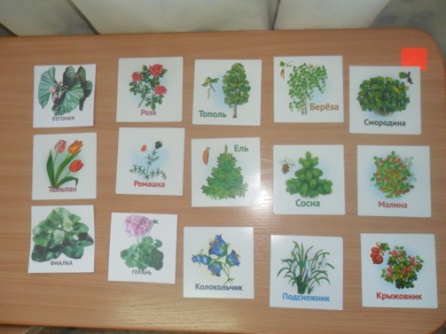  - Спрашивает: ….. почему ты встал возле силуэта….?  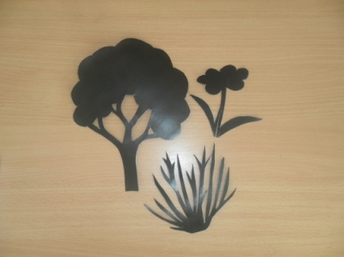  - Каких растений больше? Давайте посчитаем на казахском языке.  - Значит, о каких растениях мы будем говорить сегодня? | Проявляют интерес,  благодарят на казахском языке – рахмет  Называют силуэты дерева, кустарника, цветка  Растения  Берут карточки и встают к силуэтам (делятся на 3 группы)  Ответы детей (объяснение выбора)  Считают  О цветах
Организационно-  поисковый | 1) Дидактическая игра «Определения»  - Подумайте, как называем цветы, которые растут в саду, в поле, на лугах, в горах, в комнатах.  -А еще запомните ребята, что цветы, которые украшают улицы и площади города называют декоративные (показ фотографии)  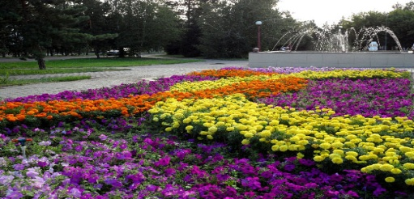  - Давайте повторим это слово тихо, громко, по - слогам, быстро как молния, молодцы.  -Ребята представьте, что перед вами клумба с декоративными цветами, подумайте и оживите их.  - Сделайте глубокий вдох через нос и долгий выдох.  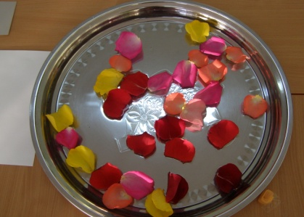  -спасибо, достаточно!  - Как вы думаете, где цветы растут круглый год?  - Как они называются?  Давайте пройдем к ним!  2) Какую пользу они приносят?  -Назовите лекарственные растения, которые у нас есть  - Но чтобы они хорошо росли и приносили пользу за ними нужно правильно ухаживать!  - Давайте расскажем, как мы это делаем с помощью схемы  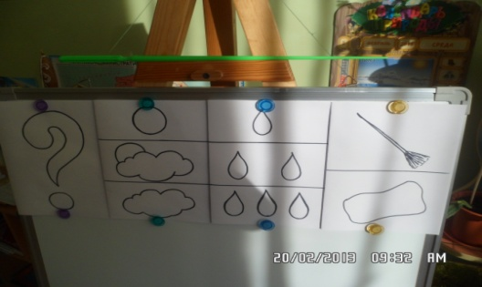  Образец рассказа:  1.Я расскажу о фиалке.  2.Фиалка не любит много солнца  3. Ей необходимо мало воды  4.Листики фиалки нужно чистить кисточкой.  -Маша покажи бегонию  - Составь рассказ о бегонии, а Катя его продолжит.  3) Для выполнения следующего задание нужно сесть за стол.  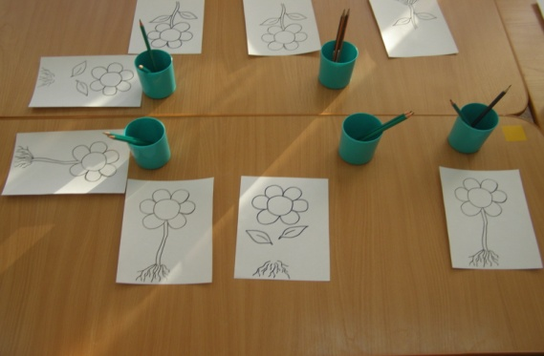  - А чтобы пальчики хорошо рисовали, что нужно сделать?  4) Самомассаж  Вот мы леечку возьмем  И цветочки все польем  Пусть польют водички  Цветочки невелички  Мягкой тряпочкой листочек  Протираем нежно очень  Пыль дышать мешает  Поры закрывает  Острой палочкой взрыхлим  Землю всего в горшочках  Будут весело расти  В группе все цветочки.  5) Дидактическая игра «Дорисуй часть растения»  - А теперь выпрямите спинки, правильно возьмите карандаш и дорисуйте недостающую часть растения  -….. Что ты дорисовал?  - Кто еще дорисовал эту часть растения?  - Для чего растению…?  Молодцы. Вы хорошо справились с этим заданием.  6) - А осталось ли что-то еще в посылке?  -Что это значит?  - Это значит нужно подойти к столу взять по клубочку и вы узнаете, какое задание вас ждет.  - Возьмите картинку и пройдите за стол.  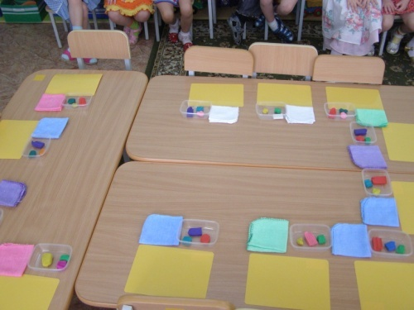 | Называют определения  Рассматривают фото  Повторяют с разной силой голоса и разным темпом  Делаю вдох через нос, продолжительный выдох через рот  В квартире, комнате  Комнатные  Проходят в уголок природы  Высказывают свое мнение  Называют лекарственные растения  Выражают согласие  Слушают  Показывает указкой  Рассказывают по схеме  Проходят, садятся за стол  Массаж  Проговаривают стихотворение, одновременно выполняя различные массажные движения по тексту  Поправляют осанку, берут карандаш, дорисовывают часть растения  Называет дорисованную часть  Объясняют  Радуются успеху  Проверяют, достают клубок ниток  Предположения  Встают возле стола, наматывают нитки, берут карточку с творческим заданием  Садятся за стол, выполняют задание (лепка)
Рефлексивно-  корригирующий | Сюжет на доске:  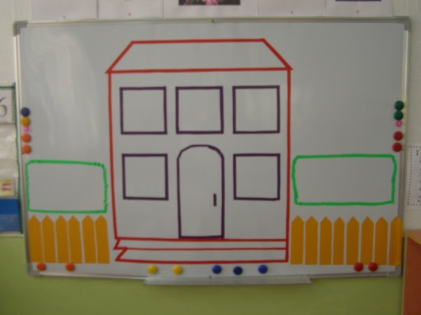  - У кого комнатные растения?  -Выходите и найдите место на нашей картине для своего цветка.  - Остальными цветами мы украсим клумбу возле дома.  - Какая замечательная картина у нас получилась!!!  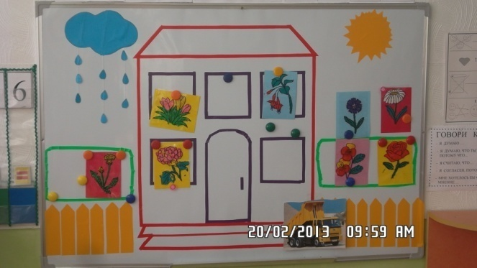  -Ребята, так чтобы цветы хорошо росли и радовали нас что необходимо?  Предлагает сделать глубокий вход,  Приклеивает солнце на доску  Приклеивает тучку с капельками  Приклеивает грузовик с землей  Все молодцы – вы все верно запомнили!!!  - Скоро ребята весна, и мы с вами будем украшать наш участок декоративными цветами. И я вам о них расскажу много интересного! | Поднимают руку  С помощью магнитов располагают свою работу на доске  Рассматривают, радуются  Ответы детей:  Воздух, делают вдох  Солнце  Вода  Земля  Радуются, хлопают в ладоши.  Проявляют интерес

